**HỌC VIỆN CÔNG NGHỆ BƯU CHÍNH VIỄN THÔNG**

**KHOA CÔNG NGHỆ THÔNG TIN**

**BÁO CÁO THỰC TẬP CƠ SỞ**

**Đề tài: Hệ thống quản lý nhân sự**

|  |  |
| --- | --- |
| **Sinh viên thực hiện** | **Lê Minh Hiếu** |
| **Lớp** | **D20CQCN08** |
| **Mã sinh viên** | **B20DCCN248** |
| **Giảng viên hướng dẫn** | **Nguyễn Mạnh Sơn** |

Hà Nội, ngày 10 tháng 04 năm 2023

**Mục lục**

I. GIỚI THIỆU CHUNG 6

1. Khái niệm, thuật ngữ 6

2. Mục đích hệ thống 6

3. Mô hình của tổ chức triển khai hệ thống 6

4. Phân tích mô hình của tổ chức 7

II. PHÂN TÍCH VÀ THIẾT KẾ 8

1. Mô tả bài toán 8

2. Phân tích theo hướng chức năng 8

3. Mô tả các Use Case chính 12

3.1 Use Case xem thống kê 12

3.2 Use Case quản lý nhân viên 13

3.3 Use Case quản lý dự án 16

3.4 Use Case quản lý yêu cầu 17

3.5 Use Case quản lý bản tin 18

3.6 Use Case quản lý sự kiện 20

3.7 Use Case quản lý thông báo 21

3.8 Use Case quản lý quy định chung 22

3.9 Use Case các chức năng khác 23

III. THIẾT KẾ CƠ SỞ DỮ LIỆU 24

IV. GIAO DIỆN CHỨC NĂNG 25

1. Đăng nhập 25

2. Thống kê 26

3. Quản lý nhân viên 27

4. Quản lý dự án 33

5. Quản lý yêu cầu 36

6. Quản lý bản tin 37

7. Quản lý sự kiện 39

8. Quản lý thông báo 41

9. Quản lý các quy định chung 42

10. Các chức năng khác 43

V. CÔNG NGHỆ SỬ DỤNG 44

1. Ngôn ngữ lập trình JS/JS Framework 44

NestJS Framework 44

Mô hình MVC (MVC Pattern) 46

2. Cơ sở dữ liệu 48

PostgresQL 48

ORM 49

VI. TỔNG KẾT 50

VII. TÀI LIỆU THAM KHẢO 51

**Mục lục hình ảnh**

Hình 1. Sơ đồ mô hình tổ chức 7

Hình 2. Thiết kế cơ sở dữ liệu 24

Hình 3. Giao diện đăng nhập 25

Hình 4. Giao diện thống kê 26

Hình 5. Giao diện thống kê 26

Hình 6. Giao diện danh sách nhân viên 27

Hình 7. Giao diện tạo mới nhân viên 27

Hình 8. Giao diện tạo mới nhân viên 28

Hình 9. Giao diện thông tin cá nhân 28

Hình 10. Giao diện thông tin cá nhân 29

Hình 11. Giao diện lịch sử lương 29

Hình 12. Giao diện cập nhật lương 30

Hình 13. Giao diện lịch sử chấm công 30

Hình 14. Giao diện dự án đã tham gia 31

Hình 15. Giao diện lịch sử yêu cầu 31

Hình 16. Giao diện sự kiện đã tham gia 32

Hình 17. Thông báo khi xoá tài khoản 32

Hình 18. Giao diện danh sách dự án 33

Hình 19. Giao diện tạo dự án mới 33

Hình 20. Giao diện chọn công nghệ sử dụng trong dự án 34

Hình 21. Giao diện thêm nhân viên vào dự án 34

Hình 22. Giao diện chỉnh sửa dự án 35

Hình 23. Thông báo khi xoá dự án 35

Hình 24. Giao diện danh sách yêu cầu 36

Hình 25. Giao diện phê duyệt yêu cầu 36

Hình 26. Giao diện chi tiết yêu cầu 37

Hình 27. Giao diện danh sách bản tin 37

Hình 28. Giao diện chỉnh sửa bản tin 38

Hình 29. Thông báo khi xoá bản tin 38

Hình 30. Giao diện danh sách sự kiện 39

Hình 31. Giao diện chỉnh sửa sự kiện 39

Hình 32. Giao diện danh sách người tham gia sự kiện 40

Hình 33. Thông báo khi xoá sự kiện 40

Hình 34. Giao diện danh sách thông báo 41

Hình 35. Giao diện chi tiết thông báo 41

Hình 36. Giao diện quy định chung 42

Hình 37. Giao diện các chức năng khác 43

Hình 38. Trang chủ của NestJS framework 44

Hình 39. Mô hình MVC 46

Hình 40. ORM 49

**Mục lục bảng biểu**

Bảng 1. Khái niệm và thuật ngữ 6

Bảng 2. Danh sách tác nhân và Use Case 10

Bảng 3. Use Case xem thống kê 13

Bảng 4. Use Case quản lý nhân viên 16

Bảng 5. Use Case quản lý dự án 17

Bảng 6. Use Case quản lý yêu cầu 18

Bảng 7. Use Case quản lý bản tin 19

Bảng 8. Use Case quản lý sự kiện 21

Bảng 9. Use Case quản lý thông báo 22

Bảng 10. Use Case quản lý quy định chung 23

Bảng 11. Use Case các chức năng khác 23

# I. GIỚI THIỆU CHUNG

## 1. Khái niệm, thuật ngữ

| Thuật ngữ | Định nghĩa | Ghi chú |
| --- | --- | --- |
| HRM | Quản lý nhân sự |  |
| IT | Công nghệ thông tin |  |

Bảng 1. Khái niệm và thuật ngữ

## 2. Mục đích hệ thống

Mục đích của hệ thống HRM trong doanh nghiệp là để đảm bảo quản lý nhân sự được hiệu quả, khoa học và hợp lý, tối ưu hóa tài nguyên nhân sự, từ đó giúp nâng cao năng suất làm việc của các nhân viên, tăng cường sự hài lòng của họ và đóng góp vào sự phát triển của tổ chức. Việc sử dụng phần mềm HRM sẽ giúp tăng cường tính toàn vẹn và tính hiệu quả của quản lý nhân sự, mang lại lợi ích to lớn cho doanh nghiệp.

## 3. Mô hình của tổ chức triển khai hệ thống

- Cơ cấu công ty: Công ty cổ phần ngoài nhà nước

- Quy mô: Khoảng 60 – 70 nhân viên

- Dịch vụ kinh doanh: Gia công phần mềm

- Sơ đồ mô hình tổ chức quản lý:

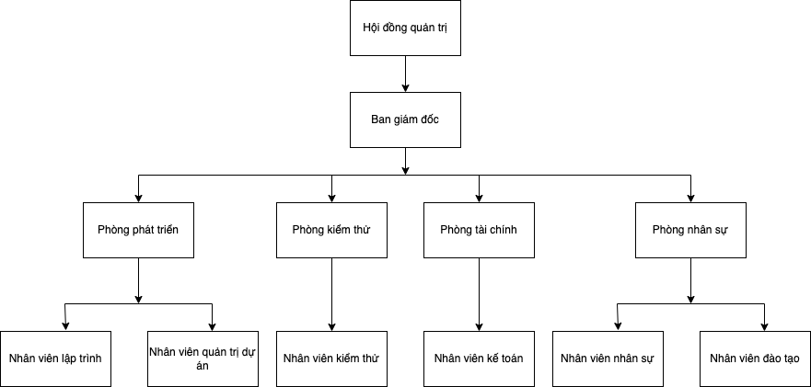

Hình 1. Sơ đồ mô hình tổ chức

## 4. Phân tích mô hình của tổ chức

Mô hình tổ chức công ty này khá đơn giản, với chỉ khoảng 60 - 70 nhân viên và chỉ có một phòng nhân sự. Do đó, phòng nhân sự sẽ quản lý tập chung tất cả các hoạt động liên quan đến nhân sự, bao gồm tuyển dụng, đào tạo, quản lý hiệu suất, quản lý lương bổng và các vấn đề khác liên quan đến nhân sự.

Vì công ty là công ty gia công phần mềm nên có thể sử dụng hệ thống HRM chuyên biệt cho công nghệ thông tin để quản lý nhân sự của công ty. Đây là một hệ thống phần mềm được thiết kế đặc biệt để quản lý nhân sự cho các công ty IT, với nhiều tính năng và chức năng hỗ trợ quản lý nhân sự một cách hiệu quả và tiết kiệm thời gian.

# II. PHÂN TÍCH VÀ THIẾT KẾ

## 1. Mô tả bài toán

Hệ thống HRM sẽ cần đáp ứng được các mục tiêu sau:

* Quản lý nhân viên: Chức năng này cho phép quản lý các thông tin liên quan đến nhân viên trong công ty như hồ sơ cá nhân, thông tin liên hệ, kinh nghiệm làm việc, hồ sơ học vấn, kỹ năng và chuyên môn, v.v. Bên cạnh đó sẽ là quản lý chấm công ( giờ vào, giờ ra ), quản lý các yêu cầu của nhân viên như nghỉ phép, xin đi công tác, v.v.
* Quản lý dự án: Chức năng này cho phép quản lý các dự án mà công ty đang thực hiện, thông qua việc theo dõi các thông tin về tiến độ, kế hoạch, tài nguyên và các vấn đề khác liên quan đến dự án.
* Quản lý sự kiện: Chức năng này cho phép quản lý các sự kiện của công ty như hội nghị, khóa đào tạo, tiệc tùng, v.v.
* Quản lý bản tin: Chức năng này cho phép công ty gửi các thông báo, tin tức và cập nhật đến các nhân viên của mình. Các bản tin có thể sẽ được tạo ra hàng tuần, hàng tháng, theo thời gian định kì để giúp nhân viên biết được các quyết đinh, hướng phát triển của công ty.
* Quản lý thông báo: Chức năng này cho phép quản lý các thông báo liên quan đến công việc như thông báo về yêu cầu đã được xét duyệt, thông báo có sự kiện mới, v.v.
* Quản lý các quy định chung: Chức năng này cho phép quản lý các quy định chung của công ty như thời gian vào làm, số ngày nghỉ phép 1 năm, v.v.
* Các chức năng khác: Xuất báo cáo chấm công, v.v.

## 2. Phân tích theo hướng chức năng

Như vậy với các yêu cầu trên, ta có thể thấy hệ thống sẽ gồm 9 module, cụ thể:

Module 01: Thống kê

Module 02: Quản lý nhân viên

Module 03: Quản lý dự án

Module 04: Quản lý yêu cầu

Module 05: Quản lý bản tin

Module 06: Quản lý sự kiện

Module 07: Quản lý thông báo

Module 08: Quản lý quy định chung

Module 09: Các chức năng khác

Nhận diện các Tác nhân: hệ thống HRM sẽ bao gồm các tác nhân sau:

* HR (bộ phận nhân sự): tác nhân này có chức năng quản trị toàn bộ hoạt động của hệ thống. HR có quyền truy cập đến tất cả các chức năng của hệ thống, có mọi quyền của các tác nhân khác.
* NV (nhân viên)

Hệ thống sẽ bao gồm 2 phần mềm:

* Ứng dụng Website: dành cho HR
* Ứng dụng Mobile: dành cho NV ( HR cũng được coi là 1 NV )

Xác định các Use Case của hệ thống: hệ thống bao gồm các Use Case chính tương ứng với các tác nhân như sau:

|  |  |
| --- | --- |
| Danh sách các tác nhân và Use Case | |
| Actor | Use Case |
| Bộ phận nhân sự (HR) | Đăng nhập  Xem thống kê  Quản lý nhân viên  Quản lý dự án  Quản lý yêu cầu  Quản lý bản tin  Quản lý sự kiện  Quản lý thông báo  Quản lý quy đinh chụng  Các chức năng khác: xuất báo cáo chấm công, v.v |
| Nhân viên (NV) | Đăng nhập  Xem, sửa thông tin cá nhân  Chấm công  Xem các dự án đang tham gia  Gửi yêu cầu tới HR  Xem các bản tin  Đăng kí tham gia các sự kiện  Nhận thông báo |

Bảng 2. Danh sách tác nhân và Use Case

**Tác nhân HR**

* Xem thống kê
  + Xem số lượng nhân viên
  + Xem biểu đồ thống kê số lượng nhân viên mới theo tháng
  + Xem số lượng dự án đang triển khai
  + Xem biểu đồ thống kê số lượng dự án đã triển khai theo tháng
  + Xem số lượng sự kiện chuẩn bị tổ chức
  + Xem số lượng yêu cầu chưa giải quyết
* Quản lý nhân viên
  + Xem danh sách nhân viên
  + Tìm nhân viên theo họ tên, tên đăng nhập
  + Tạo tài khoản mới cho nhân viên
  + Xem, chỉnh sửa thông tin cá nhân của nhân viên
  + Xem lịch sử lương, cập nhật lương
  + Xem lịch sử chấm công
  + Xem các dự án đang tham gia của nhân viên
  + Xem các yêu cầu nhân viên đã gửi
  + Xem các sự kiện nhân viên đã tham gia
  + Xoá tài khoản
* Quản lý dự án
  + Xem danh sách dự án đã, đang và sẽ triển khai
  + Tìm dự án theo tên
  + Tạo dự án mới
  + Xem, chỉnh sửa thông tin dự án
  + Xoá dự án
* Quản lý yêu cầu
  + Xem danh sách yêu cầu
  + Tìm yêu cầu theo họ tên, tên đăng nhập của người gửi
  + Xem chi tiết yêu cầu
  + Xét duyệt yêu cầu
* Quản lý bản tin
  + Xem danh sách bản tin
  + Tìm bản tin theo tên
  + Tạo bản tin mới
  + Chỉnh sửa bản tin
  + Xoá bản tin
* Quản lý sự kiện
  + Xem danh sách sự kiện
  + Tìm sự kiện theo tên
  + Tạo sự kiện mới
  + Chỉnh sửa sự kiện
  + Xem danh sách người tham gia
  + Xoá sự kiện
* Quản lý thông báo
  + Xem danh sách thông báo
  + Tìm thông báo theo tiêu đề
  + Tạo thông báo mới
  + Xoá thông báo
* Quản lý quy định chung
  + Giờ vào làm
  + Số ngày nghỉ phép trong năm
* Các chức năng khác
  + Xuất báo cáo chấm công

## 3. Mô tả các Use Case chính

Ở đây chúng ta sẽ triển khai trước ứng dụng website dành cho HR nên sẽ mô tả về các use case đối với tác nhân HR.

### 3.1 Use Case xem thống kê

|  |  |
| --- | --- |
| Tên Use Case | Xem thống kê |
| Người đặc tả | Lê Minh Hiếu |
| Tác nhân | HR |
| Tổng quan | Dùng để cho phép HR xem nhanh các số liệu về hệ thống |
| Tiền điều kiện | HR phải đăng nhập thành công vào hệ thống |
| Hậu điều kiện | Các thông tin về nhân viên, dự án, yêu cầu, sự kiện được cập nhật lại vào hệ thống |
| Luồng làm việc chính | * HR đăng nhập vào hệ thống * HR chọn chức năng trang chủ * Hệ thống sẽ hiển thị các thông tin về số lượng nhân viên, số lượng dự án đang triển khai, số lượng, số lượng yêu cầu chưa giải quyết, số lượng sự kiện chuẩn bị tổ chức, biểu đồ dạng cột thể hiện số lượng nhân viên mới theo tháng, biểu đồ dạng cột thể hiện số lượng dự án triển khai theo tháng |

Bảng 3. Use Case xem thống kê

### 3.2 Use Case quản lý nhân viên

|  |  |
| --- | --- |
| Tên Use Case | Quản lý nhân viên |
| Người đặc tả | Lê Minh Hiếu |
| Tác nhân | HR |
| Tổng quan | Dùng để cho phép HR quản lý danh sách nhân viên trong hệ thống |
| Tiền điều kiện | HR phải đăng nhập thành công vào hệ thống |
| Hậu điều kiện | Nhân viên sẽ được cập nhật lại vào hệ thống |
| Luồng làm việc chính | * HR đăng nhập vào hệ thống * HR chọn chức năng nhân viên * Hệ thống sẽ hiển thị danh sách nhân viên gồm các thông tin: số thứ tự, họ và tên, tên đăng nhập, ngày vào công ty, chức vụ |
| Luồng làm việc rẽ nhánh 1 | * HR nhập thông tin vào ô tìm kiếm * Xác nhận * Hệ thống hiển thị danh sách nhân viên theo họ và tên, tên đăng nhập |
| Luồng làm việc rẽ nhánh 2 | * HR chọn chức năng tạo mới nhân viên * HR nhập các thông tin * Xác nhận * Hiển thị thông báo thao tác thành công hoặc thất bại |
| Luồng làm việc rẽ nhánh 3 | * HR chọn vào 1 nhân viên * Hệ thống sẽ hiển thị chi tiết về 1 nhân viên cụ thể là: thông tin cá nhân, lịch sử lương, lịch sử chấm công, dự án đã tham gia, lịch sử yêu cầu, sự kiện đã tham gia, xoá tài khoản * Thông tin cá nhân:   + Gồm các thông tin: họ và tên, ngày vào công ty, chức vụ, tên đăng nhập, email, ngày sinh, giới tính, số điện thoại, địa chỉ.  + HR sửa các thông tin này  + Xác nhận   * Lịch sử lương:   + Hiển thị lịch sử lương gồm các thông tin: ngày áp dụng, mức lương, ghi chú.  + HR chọn chức năng cập nhật lương  + HR nhập các thông tin  + Xác nhận   * Lịch sử chấm công:   + Hiển thị lịch sử chấm công gồm các thông tin: ngày chấm công, giờ vào, giờ ra, trạng thái ( đúng giờ, muộn, nghỉ có phép, nghỉ không phép )   * Dự án đã tham gia:   + Hiển thị danh sách các dự án đã tham gia gồm các thông tin: tên dự án, công nghệ sử dụng, thời gian bắt đầu, thời gian kết thúc, trạng thái (đã huỷ, đang hoàn thiện, đã bàn giao)  + HR chọn vào 1 dự án, chuyển sang chi tiết dự án   * Lịch sử yêu cầu:   + Hiển thị danh sách các yêu cầu đã gửi gồm các thông tin: tên yêu cầu, ngày, trạng thái (đang chờ, đã duyệt, đã từ chối)  + HR chọn vào 1 yêu cầu, chuyển sang chi tiết yêu cầu   * Sự kiện đã tham gia:   + Hiển thị danh sách các sự kiện đã tham gia gồm các thông tin: tên sự kiện, thời gian tạo, thời gian diễn ra sự kiện, số người tham gia, địa điểm, thời gian hết hạn đăng kí.  + HR chọn vào 1 sự kiện, chuyển sang chi tiết sự kiện   * HR chọn xoá tài khoản * Hiển thị thông báo có chắc chắc muốn xoá hay không * Xác nhận/ từ chối |

Bảng 4. Use Case quản lý nhân viên

### 3.3 Use Case quản lý dự án

|  |  |
| --- | --- |
| Tên Use Case | Quản lý dự án |
| Người đặc tả | Lê Minh Hiếu |
| Tác nhân | HR |
| Tổng quan | Dùng để cho phép HR quản lý danh sách dự án trong hệ thống |
| Tiền điều kiện | HR phải đăng nhập thành công vào hệ thống |
| Hậu điều kiện | Dự án sẽ được cập nhật lại vào hệ thống |
| Luồng làm việc chính | * HR đăng nhập vào hệ thống * HR chọn chức năng dự án * Hệ thống sẽ hiển thị danh sách các dự án gồm các thông tin: tên dự án, trang thái (đã huỷ, đang hoàn thiện, đã bàn giao), công nghệ sử dụng, thời gian bắt đầu, thời gian kết thúc |
| Luồng làm việc rẽ nhánh 1 | * HR nhập thông tin vào ô tìm kiếm * Xác nhận * Hệ thống hiển thị danh sách dự án theo tên dự án |
| Luồng làm việc rẽ nhánh 2 | * HR chọn chức năng tạo dự án mới * HR nhập các thông tin * Xác nhận * Hiển thị thông báo thao tác thành công hoặc thất bại |
| Luồng làm việc rẽ nhánh 3 | * HR chọn vào 1 dự án * Hệ thống sẽ hiển thị chi tiết về 1 dự án cụ thể là: tên dự án, thời gian bắt đầu, thời gian kết thúc, công nghệ sử dụng, trạng thái, nhân viên tham gia * HR sửa các thông tin này * Xác nhận * Hiển thị thông báo thao tác thành công hoặc thất bại * HR chọn xoá dự án * Hiển thị thông báo có chắc chắc muốn xoá hay không * Xác nhận/ từ chối |

Bảng 5. Use Case quản lý dự án

### 3.4 Use Case quản lý yêu cầu

|  |  |
| --- | --- |
| Tên Use Case | Quản lý yêu cầu |
| Người đặc tả | Lê Minh Hiếu |
| Tác nhân | HR |
| Tổng quan | Dùng để cho phép HR quản lý danh sách yêu cầu trong hệ thống |
| Tiền điều kiện | HR phải đăng nhập thành công vào hệ thống |
| Hậu điều kiện | Yêu cầu sẽ được cập nhật lại vào hệ thống |
| Luồng làm việc chính | * HR đăng nhập vào hệ thống * HR chọn chức năng yêu cầu * Hệ thống sẽ hiển thị danh sách các yêu cầu gồm các thông tin: số thứ tự, họ và tên, tên đăng nhập, yêu cầu, ngày tạo, trạng thái |
| Luồng làm việc rẽ nhánh 1 | * HR nhập thông tin vào ô tìm kiếm * Xác nhận * Hệ thống hiển thị danh sách yêu cầu theo họ và tên, tên đăng nhập của người gửi |
| Luồng làm việc rẽ nhánh 2 | * HR chọn vào 1 yêu cầu * Hệ thống sẽ hiển thị chi tiết về 1 yêu cầu cụ thể là: họ và tên, tên đăng nhập, thời gian tạo yêu cầu, yêu cầu, nội dung, trạng thái * HR phê duyệt yêu cầu * Xác nhận * Hiển thị thông báo thao tác thành công hoặc thất bại |

Bảng 6. Use Case quản lý yêu cầu

### 3.5 Use Case quản lý bản tin

|  |  |
| --- | --- |
| Tên Use Case | Quản lý bản tin |
| Người đặc tả | Lê Minh Hiếu |
| Tác nhân | HR |
| Tổng quan | Dùng để cho phép HR quản lý danh sách bản tin trong hệ thống |
| Tiền điều kiện | HR phải đăng nhập thành công vào hệ thống |
| Hậu điều kiện | Bản tin sẽ được cập nhật lại vào hệ thống |
| Luồng làm việc chính | * HR đăng nhập vào hệ thống * HR chọn chức năng bản tin * Hệ thống sẽ hiển thị danh sách các bản tin gồm các thông tin: ảnh bìa, tên bản tin, thời gian tạo |
| Luồng làm việc rẽ nhánh 1 | * HR nhập thông tin vào ô tìm kiếm * Xác nhận * Hệ thống hiển thị danh sách bản tin theo tên bản tin |
| Luồng làm việc rẽ nhánh 2 | * HR chọn chức năng tạo bản tin mới * HR nhập các thông tin * Xác nhận * Hiển thị thông báo thao tác thành công hoặc thất bại |
| Luồng làm việc rẽ nhánh 3 | * HR chọn vào chỉnh sửa bản tin * Hệ thống sẽ hiển thị chi tiết về 1 bản tin cụ thể là: ảnh bìa, tên bản tin, nội dung * HR sửa các thông tin này * Xác nhận * Hiển thị thông báo thao tác thành công hoặc thất bại * HR chọn xoá bản tin * Hiển thị thông báo có chắc chắc muốn xoá hay không * Xác nhận/ từ chối |

Bảng 7. Use Case quản lý bản tin

### 3.6 Use Case quản lý sự kiện

|  |  |
| --- | --- |
| Tên Use Case | Quản lý sự kiện |
| Người đặc tả | Lê Minh Hiếu |
| Tác nhân | HR |
| Tổng quan | Dùng để cho phép HR quản lý danh sách sự kiện trong hệ thống |
| Tiền điều kiện | HR phải đăng nhập thành công vào hệ thống |
| Hậu điều kiện | Sự kiện sẽ được cập nhật lại vào hệ thống |
| Luồng làm việc chính | * HR đăng nhập vào hệ thống * HR chọn chức năng sự kiện * Hệ thống sẽ hiển thị danh sách các sự kiện gồm các thông tin: tên sự kiện, thời gian tạo, thời gian diễn ra sự kiện, số người tham gia, địa điểm, thời gian hết hạng đăng kí |
| Luồng làm việc rẽ nhánh 1 | * HR nhập thông tin vào ô tìm kiếm * Xác nhận * Hệ thống hiển thị danh sách sự kiện theo tên sự kiện |
| Luồng làm việc rẽ nhánh 2 | * HR chọn chức năng tạo sự kiện mới * HR nhập các thông tin * Xác nhận * Hiển thị thông báo thao tác thành công hoặc thất bại |
| Luồng làm việc rẽ nhánh 3 | * HR chọn vào chỉnh sửa sự kiện * Hệ thống sẽ hiển thị chi tiết về 1 sự kiện cụ thể là: tên sự kiện, thời gian bắt đầu, thời gian kết thúc, địa điểm, thời gian hết hạn đăng ký, danh sách người tham gia * HR sửa các thông tin này * Xác nhận * Hiển thị thông báo thao tác thành công hoặc thất bại * HR chọn xoá sự kiện * Hiển thị thông báo có chắc chắc muốn xoá hay không * Xác nhận/ từ chối |

Bảng 8. Use Case quản lý sự kiện

### 3.7 Use Case quản lý thông báo

|  |  |
| --- | --- |
| Tên Use Case | Quản lý thông báo |
| Người đặc tả | Lê Minh Hiếu |
| Tác nhân | HR |
| Tổng quan | Dùng để cho phép HR quản lý danh sách thông báo trong hệ thống |
| Tiền điều kiện | HR phải đăng nhập thành công vào hệ thống |
| Hậu điều kiện | Thông báo được gửi tới nhân viên |
| Luồng làm việc chính | * HR đăng nhập vào hệ thống * HR chọn chức năng thông báo * Hệ thống sẽ hiển thị danh sách các thông báo gồm các thông tin: số thứ tự, tiêu đề, nội dung, ngày tạo |
| Luồng làm việc rẽ nhánh 1 | * HR nhập thông tin vào ô tìm kiếm * Xác nhận * Hệ thống hiển thị danh sách thông báo theo tiêu đề |
| Luồng làm việc rẽ nhánh 2 | * HR chọn chức năng tạo thông báo mới * HR nhập các thông tin * Xác nhận * Hiển thị thông báo thao tác thành công hoặc thất bại |
| Luồng làm việc rẽ nhánh 3 | * HR chọn vào 1 thông báo * Hệ thống sẽ hiển thị chi tiết về 1 thông báo cụ thể là: tiêu đề, nội dung, thời gian tạo * HR chọn xoá thông báo * Hiển thị thông báo có chắc chắc muốn xoá hay không * Xác nhận/ từ chối |

Bảng 9. Use Case quản lý thông báo

### 3.8 Use Case quản lý quy định chung

|  |  |
| --- | --- |
| Tên Use Case | Quản lý quy định chung |
| Người đặc tả | Lê Minh Hiếu |
| Tác nhân | HR |
| Tổng quan | Dùng để cho phép HR quản lý các quy đinh chung của công ty |
| Tiền điều kiện | HR phải đăng nhập thành công vào hệ thống |
| Hậu điều kiện | Quy định sẽ được cập nhật lại vào hệ thống |
| Luồng làm việc chính | * HR đăng nhập vào hệ thống * Hệ thống sẽ hiển thị danh sách các quy định chung cụ thể là: thời gian vào làm, số ngày nghỉ phép 1 năm. * HR sửa các thông tin này * Xác nhận |

Bảng 10. Use Case quản lý quy định chung

### 3.9 Use Case các chức năng khác

|  |  |
| --- | --- |
| Tên Use Case | Các chức năng khác |
| Người đặc tả | Lê Minh Hiếu |
| Tác nhân | HR |
| Tổng quan | Gồm các công cụ giúp HR có thể thực hiện công việc 1 cách dễ dàng hơn |
| Tiền điều kiện | HR phải đăng nhập thành công vào hệ thống |
| Hậu điều kiện |  |
| Luồng làm việc chính | * HR đăng nhập vào hệ thống * Hệ thống sẽ hiển thị danh sách các công cụ cụ thể là: xuất báo cáo chấm công * HR chọn 1 trong các công cụ * Xác nhận |

Bảng 11. Use Case các chức năng khác

# III. THIẾT KẾ CƠ SỞ DỮ LIỆU

Hình 2. Thiết kế cơ sở dữ liệu

# IV. GIAO DIỆN CHỨC NĂNG

## 1. Đăng nhập

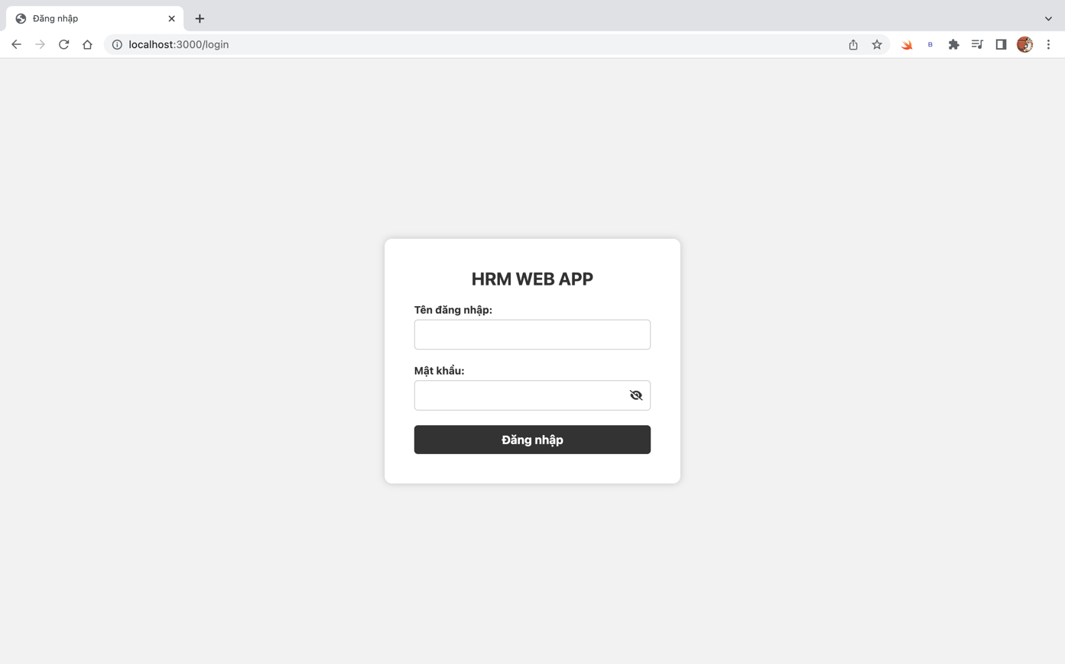

Hình 3. Giao diện đăng nhập

## 2. Thống kê

Hình 4. Giao diện thống kê

Hình 5. Giao diện thống kê

## 3. Quản lý nhân viên

Hình 6. Giao diện danh sách nhân viên

Hình 7. Giao diện tạo mới nhân viên

Hình 8. Giao diện tạo mới nhân viên

Hình 9. Giao diện thông tin cá nhân

Hình 10. Giao diện thông tin cá nhân

Hình 11. Giao diện lịch sử lương

Hình 12. Giao diện cập nhật lương

Hình 13. Giao diện lịch sử chấm công

Hình 14. Giao diện dự án đã tham gia

Hình 15. Giao diện lịch sử yêu cầu

Hình 16. Giao diện sự kiện đã tham gia

Hình 17. Thông báo khi xoá tài khoản

## 4. Quản lý dự án

Hình 18. Giao diện danh sách dự án

Hình 19. Giao diện tạo dự án mới

Hình 20. Giao diện chọn công nghệ sử dụng trong dự án

Hình 21. Giao diện thêm nhân viên vào dự án

Hình 22. Giao diện chỉnh sửa dự án

Hình 23. Thông báo khi xoá dự án

## 5. Quản lý yêu cầu

Hình 24. Giao diện danh sách yêu cầu

Hình 25. Giao diện phê duyệt yêu cầu

Hình 26. Giao diện chi tiết yêu cầu

## 6. Quản lý bản tin

Hình 27. Giao diện danh sách bản tin

Hình 28. Giao diện chỉnh sửa bản tin

Hình 29. Thông báo khi xoá bản tin

## 7. Quản lý sự kiện

Hình 30. Giao diện danh sách sự kiện

Hình 31. Giao diện chỉnh sửa sự kiện

Hình 32. Giao diện danh sách người tham gia sự kiện

Hình 33. Thông báo khi xoá sự kiện

## 8. Quản lý thông báo

Hình 34. Giao diện danh sách thông báo

Hình 35. Giao diện chi tiết thông báo

## 9. Quản lý các quy định chung

Hình 36. Giao diện quy định chung

## 10. Các chức năng khác

Hình 37. Giao diện các chức năng khác

# V. CÔNG NGHỆ SỬ DỤNG

## 1. Ngôn ngữ lập trình JS/JS Framework

### NestJS Framework

NestJS là một framework Node.JS cho phép xây dựng ứng dụng phía server. Nest mở rộng các framework Node.js như Express hay Fastify để bổ sung thêm nhiều module hay thư viện hỗ trợ việc xử lý tác vụ. Đây là một framework mã nguồn mở, sử dụng TypeScript và rất linh hoạt để xây dựng các hệ thống backend.

Bên cạnh đó, NestJS còn giúp mở rộng các server Node để hỗ trợ những cơ sở dữ liệu như MongoDB, Redis hay Apache Cassandra.

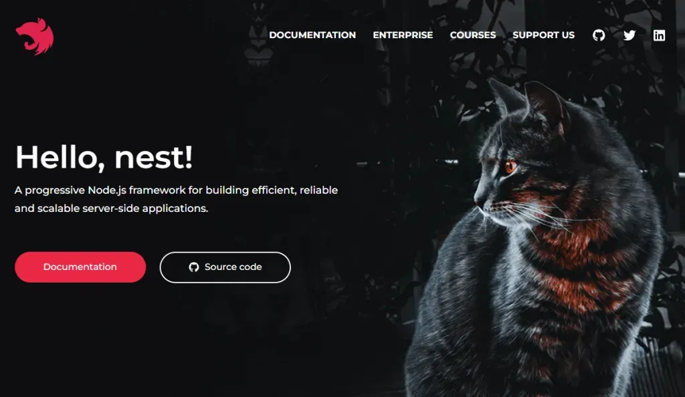

Hình 38. Trang chủ của NestJS framework

Các ưu điểm của NestJS

* Cho phép develop nhanh và hiệu quả hơn.
* Khả năng mở rộng tốt, dễ bảo trì ứng dụng.
* Là framework Node.js phát triển mạnh nhất trong 3 năm trở lại đây.
* Cộng đồng hỗ trợ lớn, tích cực.
* Kết hợp phát triển front-end và mid-tier, một đặc điểm vượt trội so với hầu hết các ngôn ngữ khác.
* Sử dụng TypeScript, cho phép thích ứng nhanh chóng với các thay đổi khi JavaScript đang ngày càng phát triển mạnh mẽ.
* Nguồn tài liệu hướng dẫn phong phú, chi tiết.
* Quá trình unit testing trở nên đơn giản hơn.
* Được xây dựng chuyên dùng cho các ứng dụng doanh nghiệp có quy mô lớn.
* Cung cấp kiến trúc ứng dụng độc lập, cho phép các developer tạo ra những ứng dụng dễ test, dễ mở rộng và dễ bảo trì.
* Cho phép xây dựng ứng dụng Rest API, MVC, microservices, GraphQL, Web Socket hay CRON job.
* Cấu trúc chủ yếu dựa vào Angular – rất đơn giản và cho phép tập trung vào việc thiết kế endpoint thay vì cấu trúc của ứng dụng.
* Cung cấp các module, dịch vụ và controller giống Angular, cho phép ứng dụng có khả năng mở rộng và test tốt hơn so với Express hay Koa.
* Có tính chất kết nối lỏng, do đó những lỗi cũ trong dự án không ảnh hưởng đến cấu trúc của codebase sau này.

### Mô hình MVC (MVC Pattern)

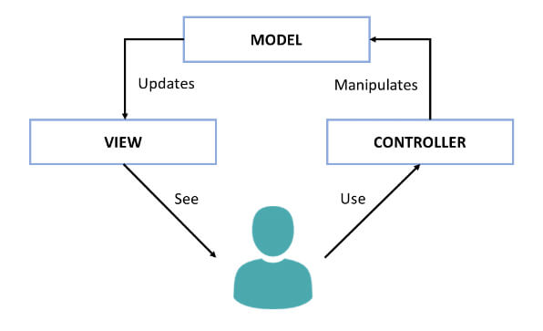

Hình 39. Mô hình MVC

MVC viết tắt của Model - View - Control là một Design Pattern rất phổ biến hiện nay. MVC là pattern dạng Architectural Design Pattern áp dụng khi xử lý các vấn đề liên quan đến kiến trúc ứng dụng.

Model là nơi lưu trữ dữ liệu người dùng, nó cho phép truy xuất dữ liệu để hiển thị hoặc thu thập dữ liệu. Model là cầu nối giữa thành phần View và Controller trong mẫu thiết kế này. Mục đích quan trọng nhất của nó là kết nối cơ sở dữ liệu, xử lý dữ liệu và chuẩn bị dữ liệu để chuyển đến các thành phần khác.

View là nơi dữ liệu được hiển thị, trong ứng dụng web View là một phần của hệ thống, nơi mà các mã HTML được sinh ra và hiển thị. View cũng là nơi nhận tương tác trực tiếp từ người dùng. Một vấn đề quan trọng là View không được lấy dữ liệu trực tiếp từ Controller mà phải thông qua Model.

Controller quản lý dữ liệu người dùng nhập vào và cập nhật sang Model, Controller chỉ được sử dụng khi có tương tác của người dùng, còn không nó không có giá trị. Controller chỉ đơn giản là thu thập thông tin và sau đó chuyển dữ liệu sang Model, nó không chứa bất kỳ logic nghiệp vụ nào. Controller kết nối với duy nhất một View và một Model tạo thành hệ thống dự liệu chạy theo một chiều (one way data flow system).

MVC viết tắt của Model - View - Control là một Design Pattern rất phổ biến hiện nay. MVC là pattern dạng Architectural Design Pattern áp dụng khi xử lý các vấn đề liên quan đến kiến trúc ứng dụng.

Model là nơi lưu trữ dữ liệu người dùng, nó cho phép truy xuất dữ liệu để hiển thị hoặc thu thập dữ liệu. Model là cầu nối giữa thành phần View và Controller trong mẫu thiết kế này. Mục đích quan trọng nhất của nó là kết nối cơ sở dữ liệu, xử lý dữ liệu và chuẩn bị dữ liệu để chuyển đến các thành phần khác.

View là nơi dữ liệu được hiển thị, trong ứng dụng web View là một phần của hệ thống, nơi mà các mã HTML được sinh ra và hiển thị. View cũng là nơi nhận tương tác trực tiếp từ người dùng. Một vấn đề quan trọng là View không được lấy dữ liệu trực tiếp từ Controller mà phải thông qua Model.

Controller quản lý dữ liệu người dùng nhập vào và cập nhật sang Model, Controller chỉ được sử dụng khi có tương tác của người dùng, còn không nó không có giá trị. Controller chỉ đơn giản là thu thập thông tin và sau đó chuyển dữ liệu sang Model, nó không chứa bất kỳ logic nghiệp vụ nào. Controller kết nối với duy nhất một View và một Model tạo thành hệ thống dự liệu chạy theo một chiều (one way data flow system).

## 2. Cơ sở dữ liệu

### PostgresQL

PostgreSQL là một hệ thống quản trị cơ sở dữ liệu quan hệ và đối tượng (object-relational database management system) miễn phí và nguồn mở (RDBMS) tiên tiến nhất hiện nay. khả năng mở rộng cao và tuân thủ các tiêu chuẩn kỹ thuật. Nó được thiết kế để xử lý một loạt các khối lượng công việc lớn, từ các máy tính cá nhân đến kho dữ liệu hoặc dịch vụ Web có nhiều người dùng đồng thời.

Ưu điểm

* Dễ sử dụng
* Cho phép chạy các trang web, ứng dụng web động với LAMP
* Lưu nhật ký đã viết trước đó để sử dụng như một cơ sở dữ liệu với khả năng sửa lỗi tốt
* Có sẵn mã nguồn miễn phí theo giấy phép nguồn mở, cho phép chỉnh sửa và triển khai tùy theo nhu cầu
* Có khả năng đối tượng hóa dữ liệu
* Được hỗ trợ bởi một cộng đồng đông đảo và nhiều kinh nghiệm
* Giảm thiểu việc bảo trì hệ thống
* banner test
* Cloud Server - Giải pháp đám mây giúp vận hành website ổn định, nhanh chóng

Nhược điểm

* Do không thuộc quyền quản lý của bất kỳ tổ chức nào nên gây khó khăn cho người dùng khi muốn tiếp cận với đầy đủ tính năng
* Tập trung vào khả năng tương thích nên khi thực hiện thay đổi để cải thiện tốc độ nên sẽ yêu cầu nhiều công việc hơn so với MySQL
* Một số ứng dụng nguồn mở không hỗ trợ PostgreSQL dù có hỗ trợ MySQL
* Hiệu suất chậm hơn so với MySQL

### ORM

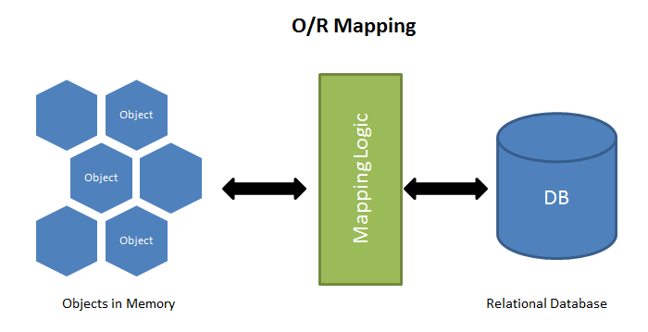

Hình 40. ORM

ORM (Object Relational Mapping) là một kỹ thuật lập trình cho phép ánh xạ cơ sở dữ liệu đến các đối tượng thuộc ngôn ngữ lập trình hướng đối tượng chẳng hạn như C#, Java,… (các table tương ứng các class, mối ràng buộc giữa các table tương ứng quan hệ giữa các class ‘has a’ , ‘is a’).

Cụ thể hơn, chúng ta sẽ chuyển dữ liệu trong CSDL quan hệ sang đối tượng. Điều này giúp lập trình viên có thể thao tác với CSDL (database) một cách dễ hiểu, tự nhiên mà không cần phải quan tâm đến database hay kiểu dữ liệu trong database,…

# VI. TỔNG KẾT

Các kết quả đã đạt được:

* Đã phân tích mô hình của đơn vị sử dụng hệ thống và các yêu cầu cần thiết của hệ thống
* Hoàn thiện được ứng dụng website dành cho HR

Một số điểm còn hạn chế:

* Chưa hoàn thiện được ứng dụng mobile dành cho NV
* Do mô hình của đơn vị sử dụng hệ thống còn khá nhỏ nên hệ thống đã quyết định để bộ phận nhân sự quản lí tập trung tất cả các nhân viên gây ra vấn đề khó có thể mở rộng và ứng dụng vào các đơn vị có nhiều nhân sự hơn

# VII. TÀI LIỆU THAM KHẢO

1. Tài liệu phân tích và thiết kế hệ thống thông tin - Trần Đình Quế

2. NestJS Framework Documentation - <https://docs.nestjs.com/>

3. PostgresQL Documentation - <https://www.postgresql.org/docs/>